Training Levensvragen Signaleren

TRAINING LEVENSVRAGEN SIGNALEREN
‘Op zoek naar de geestelijk verzorger in jezelf’
Voor professionals werkzaam in de zorg of het sociale domein

LEVENSVRAGEN
In alle verschillende signalen van patiënten of cliënten kunnen levensvragen verscholen zijn. Het zijn vragen over wat mensen werkelijk belangrijk vinden in hun leven en wat er op het spel staat. Het gaat om de spirituele dimensie van zorg die ook wel wordt aangeduid met de term zingeving of levensvragen.

Met wie kan mijn cliënt, die zich eenzaam voelt en weinig vertrouwen heeft in andere mensen praten over haar ervaringen en terugblikken op hoe haar leven gelopen is?

Als zorg- of hulpverlener kom je bij mensen thuis. Je hoort daar hun verhaal, vragen en zorgen. Mensen vertellen je over het leven van alledag, maar ook over ziekte, eenzaamheid, familiecontacten en hun levensgeschiedenis. Je ziet emoties als verdriet, boosheid en vreugde. Soms merk je misschien dat er niet zoveel te zeggen is, maar merk je wel dat er sprake is van onrust of slapeloosheid.

TRAINING
Na het volgen van deze training kun je;
- Benoemen wat zingeving is,
- Signalen omschrijven die wijzen op zingevingsvragen,
- Een openingsvraag formuleren en een gesprek verdiepen tot de zingevingslaag,
- Een gesprek afronden en omgaan met belemmeringen,
- Aangeven wanneer en aan wie je doorverwijst.

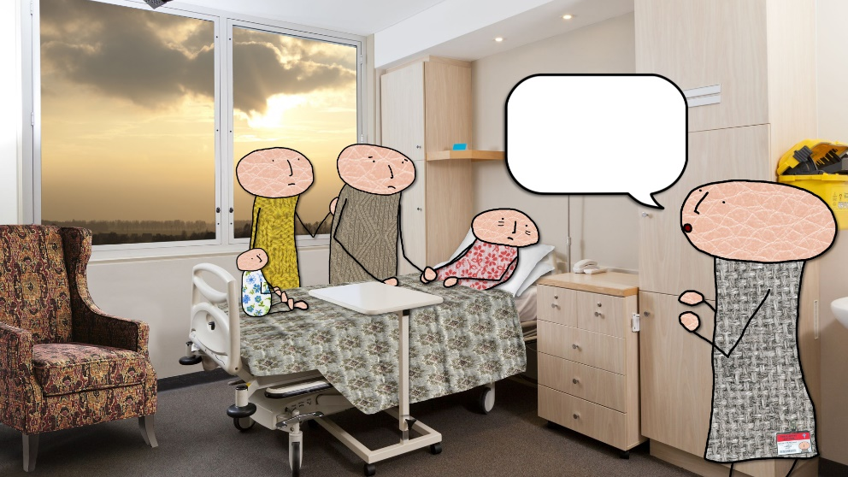
PRAKTISCHE INFORMAtiE
Datum en Tijd | Tijd | Locatie
Di. 21 juni ‘22 | 15:00 – 17:00 | Online
Wo. 6 juli ‘22 | 15:00 – 17:00 | Online

Kosten: geen
Docent: Kirsten Timmer, geestelijk verzorger

Inschrijven en Info
Inschrijven kan HIER
Voor meer informatie: mailen naar daniellevanbennekom@npza.nl of bellen 06 - 41280817

